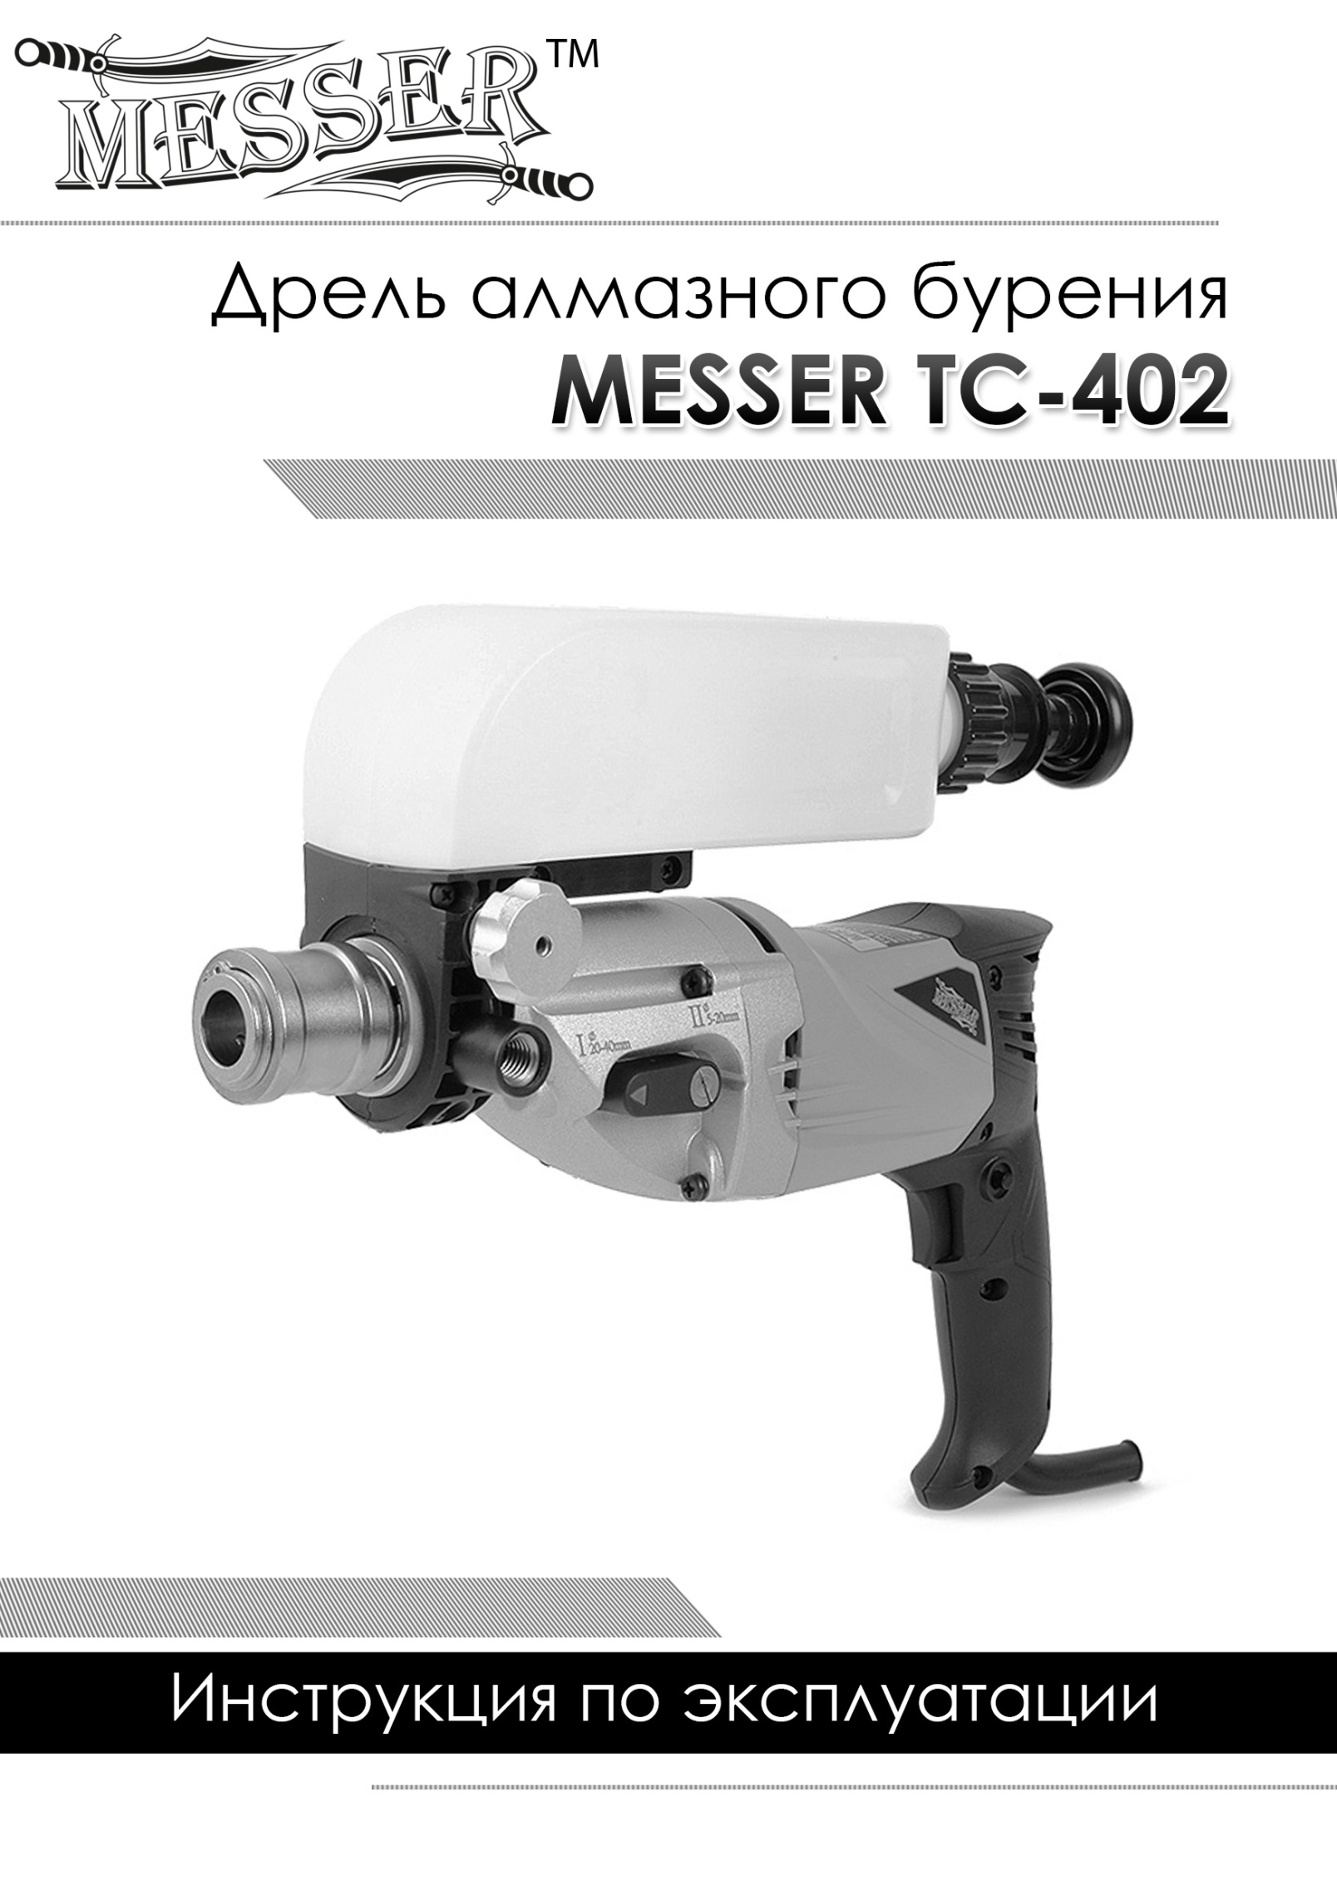
Дрель алмазного сверления MESSER ТC-402 предназначена для сверления (бурения) полыми алмазными коронками (алмазное колонковое бурение) бетона, каменной кладки, керамической плитки и других аналогичных материалов.
ТЕХНИЧЕСКИЕ ХАРАКТЕРИСТИКИ
Напряжение | 220-230 В
Потребляемая мощность | 650 Вт
Число оборотов на 1 скорости без нагрузки/с нагрузкой | 4500/2700
Число оборотов на 2 скорости без нагрузки/с нагрузкой | 7500/4500
Макс. диам. сверления полой алмазной коронкой | 40 мм
Шпиндель | 1/2" (BSP); М14
Класс защиты | II, используется с PRCD
Диаметр шейки дрели | 43 мм.
Размеры (с системой автономной подачи воды) | 348*100*300 мм.
Вес дрели алмазного сверления | 2,5 кг.
Все дрели с системой автономной подачи воды | 2,8 кг.

ОБЩИЕ ПРАВИЛА ТЕХНИКИ БЕЗОПАСНОСТИ.
ВНИМАНИЕ! Перед использованием прочтите настоящую инструкцию. Несоблюдение приведенных ниже указаний может привести к поражению электрическим током, пожару и / или серьезной травме. Термин "электроинструмент" во всех приведенных ниже указаниях относится к Вашему инструменту с кабелем питания.
СОХРАНИТЕ ДАННУЮ ИНСТРУКЦИЮ.
Безопасность рабочего места:
а) Содержите рабочее место в чистоте и хорошо освещенным. Беспорядок на рабочем месте и плохое освещение может привести к аварии.
б) Не работайте с электроинструментом во взрывоопасной атмосфере, например, в присутствии легковоспламеняющихся жидкостей, газов или пыли. Двигатель электроинструмента при работе создает искры, которые могут воспламенить пары огнеопасных жидкостей.
в) Не допускайте в рабочую зону посторонних.
ЭЛЕКТРОБЕЗОПАСНОСТЬ.
а) Электроинструмент должен быть всегда заземлен в соответствии с действующими нормами и правилами. Ни при каких условиях не вносите изменения в конструкцию штекера, не удаляйте заземляющий контакт. Не используйте адаптеры. Проконсультируйтесь с квалифицированным электриком, если у Вас возникают сомнения относительно наличия надлежащего заземления. Правильное заземление обеспечивает путь с наименьшим сопротивлением для электрического тока в случае возникновения неисправности/поломки электроинструмента.
б) Во время работы избегайте прямого контакта с заземленными поверхностями. Риск поражения электрическим током существенно возрастает, если Ваше тело входит в цепь заземления.
в) Не подвергайте инструмент воздействию воды (дождь, помещения с повышенной влажностью воздуха). Вода, попавшая в электроинструмент, существенно повышает риск поражения электрическим током.
г) Не используйте кабель не по назначению. Не переносите электроинструмент за кабель. Держите кабель вдали от источников тепла, агрессивных жидкостей, острых предметов и движущихся частей. Поврежденный кабель следует немедленно заменить. Несоблюдение данных требований может привести к поражению электрическим током.
ЛИЧНАЯ БЕЗОПАСНОСТЬ.
а) Будьте внимательны! Следите за своими действиями во время работы. Не используйте электроинструмент, если Вы устали, находитесь под действием лекарств, снижающих внимание и скорость реакции. Несоблюдение данных рекомендаций может привести к серьезным травмам.
б) Во время работы используйте средства защиты. Всегда надевайте защитные очки. Средства обеспечения безопасности, такие как респиратор, нескользящая защитная обувь, каска и наушники значительно снижают риск получения травмы.
в) Во избежание несанкционированного запуска инструмента убедитесь, что тумблер находится в положении «Выкл» перед тем как подключать к сети.
г) Перед запуском электроинструмента убедитесь, что в зоне вращающихся деталей нет посторонних предметов.
е) Работайте только надежно удерживаемом в руках электроинструменте. Примите такое положение, которое позволит контролировать ситуацию в экстренных случаях.
ж) Не надевайте свободную одежду или украшения (браслеты, кольца и т.д). Держите волосы, одежду и перчатки подальше от движущихся частей. Свободная одежда, ювелирные изделия или длинные волосы могут попасть в движущиеся части, что приведет в тяжелой травме.
ОБСЛУЖИВАНИЕ.
Доверяйте обслуживание и ремонт электроинструмента только специализированному сервису, использующему оригинальные запасные части. Так Вы получите гарантию в корректной работе и безопасности оборудования.
-ПРЕДУПРЕЖДЕНИЕ - Для снижения к минимуму риска получения травм, пользователь должен внимательно изучить инструкцию по эксплуатации.
ТРЕБОВАНИЯ К ИСТОЧНИКУ ПИТАНИЯ.
Напряжение сети должно соответствовать напряжению, указанному на в технических характеристиках и на шильдике инструмента. Ни в коем случае не используйте инструмент с поврежденным кабелем питания. Поврежденный кабель должен быть немедленно заменен в лицензированном сервисном центре. Не пытайтесь производить ремонт оборудования самостоятельно. Использование поврежденного кабеля, как и самостоятельный ремонт, может привести к поражению электрическим током.
УДЛИНИТЕЛЬ.
Если для выполнения работ требуется удлинитель, то он должен иметь достаточное сечение провода, что предотвратит чрезмерное падение напряжения и перегрев кабеля. Чрезмерное падение напряжения может привести к выходу из строя двигателя инструмента.
ВНИМАНИЕ!!!
Храните электроинструмент в недоступном для детей месте. Не позволяют лицам, не знакомым с электроинструментом или данными инструкциями, работать с электроинструментом. Электроинструмент представляет опасность в руках неопытных пользователей.

ВВЕДЕНИЕ.
Прямое назначение данного инструмента - сверление (бурение) полыми алмазными коронками (алмазное колонковое бурение) бетона, каменной кладки, керамической плитки и других аналогичных материалов.
Использование для других целей является нецелевым.

УСТРОЙСТВО ЗАЩИТНОГО ОТКЛЮЧЕНИЯ.
Главной задачей устройства защитного отключения (PRCD) является обеспечение безопасности человека от поражения электротоком при незначительных повреждениях изоляции электрооборудования и фазных токоведущих проводников. При нарушении изоляции ток «утекает» по металлическим корпусам приборов или токопроводящим элементам строения или производственного цеха. PRCD реагирует на превышение определенного значения тока утечки мгновенным автоматическим отключением всех фаз поврежденного участка цепи или всей контролируемой сети.
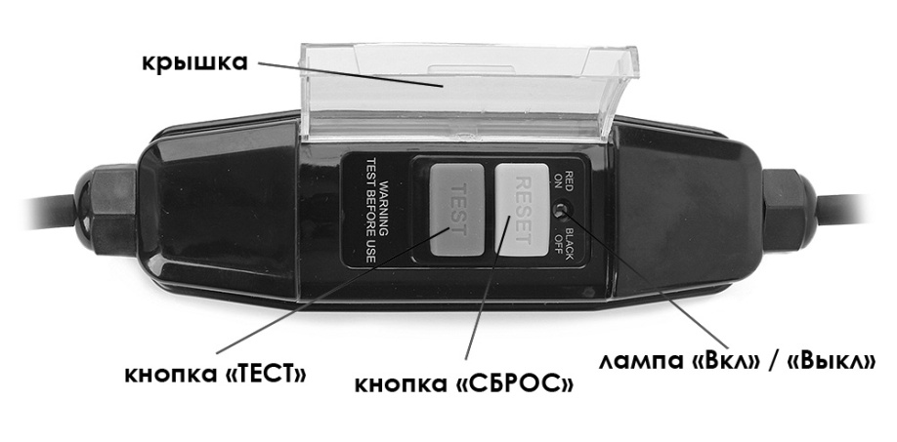

Дрель алмазного сверления MESSER TC 402 оснащена устройством PRCD. Всегда используйте PRCD в работе для снижения риска поражения электрическим током. Располагайте PRCD как можно ближе к источнику питания. Проводите тестирование PRCD перед каждым использованием. Нажмите кнопку «TEST» для проверки. Нажмите кнопку «RESET», чтобы включить защитное устройство.
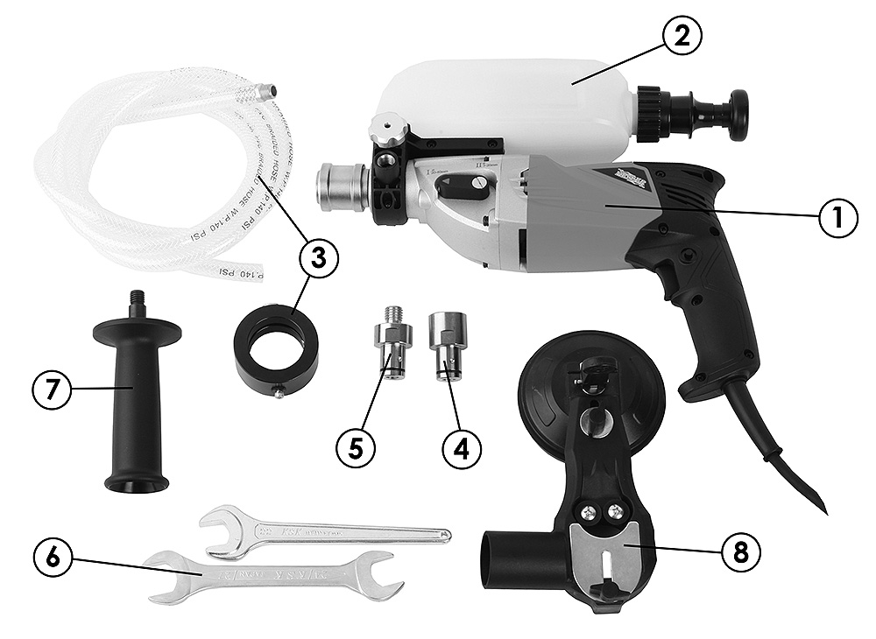

КОМПЛЕКТАЦИЯ
- Дрель алмазного бурения ТС-402 с устройством защитного отключения PRCD.
- Автономная система подачи воды (установлена на дрели)
- Комплект для подачи магистральной воды (муфта и шланг 2м).
- Быстросъемный коннектер ½ дюйма для крепления коронок
- Быстросъемный коннектер М14 для крепления коронок
- Гаечный ключ (2 шт.)
- Съемная боковая рукоять.
- Центратор (опция)
- Инструкция по эксплуатации

ИНСТРУКЦИЯ ПО ЭКСПЛУАТАЦИИ.

Установка коронки
ВНИМАНИЕ: убедитесь, что типоразмер крепления коронки соответствует типоразмеру крепления коннектера. Несоответствие типоразмеров крепления приведет к повреждению инструмента/коннектера.
Дрель имеет два типоразмера крепления. Быстросъемный коннектер с наружной резьбой М 14 и быстросъемный коннектер с внутренней резьбой ½ дюйма.
Перед установкой убедитесь, что резьба коннектера и коронки свободны от посторонних предметов. Крупные частицы в месте соединения могут вызвать значительное биение монтируемой коронки, что может привести к повреждению как самой коронки и электроинструмента, так и к травме.
Используя два гаечных ключа, притяните коронку и коннектер, не прилагая чрезмерных усилий.
ВЫБОР АЛМАЗНОЙ КОРОНКИ.
Убедитесь, что используемая коронка предназначена для материала, который Вы собираетесь сверлить. Помимо назначения, алмазные коронки делятся на два типа: для сухого и мокрого сверления.
Для регулярной работы мы рекомендуем использовать «мокрые» коронки.
Для правильного подбора алмазной коронки рекомендуем обратиться к опытным специалистам (производитель «Messer», специализированные магазины).

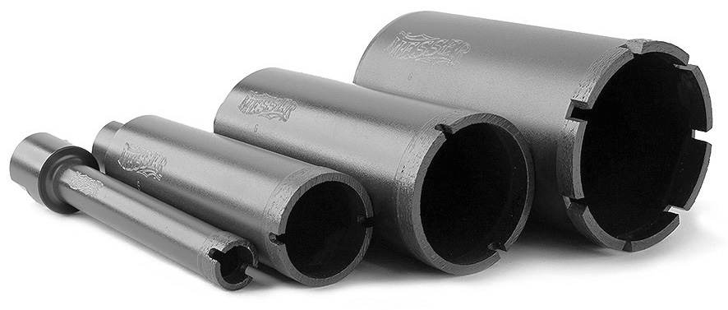

МОКРОЕ БУРЕНИЕ.
Наличие воды является основным условием для бурения мокрыми алмазными коронками. Вода является теплоносителем для предотвращения перегрева рабочей поверхности коронки. Если коронка перегреется, алмазные сегменты отпаяются и коронка выйдет из строя. Вода всегда должна быть использована для охлаждения и избавления от абразивных частиц (шлама), образовавшихся в процессе бурение.

ПОДАЧА ВОДЫ.
На дрели установлена автономная система подачи воды. Проверьте, что клапан подачи воды (1) закрыт. Залейте в резервуар (2) чистую воду не более, чем на ¾ от объеме резервуара. Завернув резервуар, накачайте поршнем (3) воздух (3-4 раза), создав тем самым избыточное давление. Регулировочным клапаном (1) отрегулируйте интенсивность подачи воды.
По окончанию сверления перекройте клапан подачи воды.
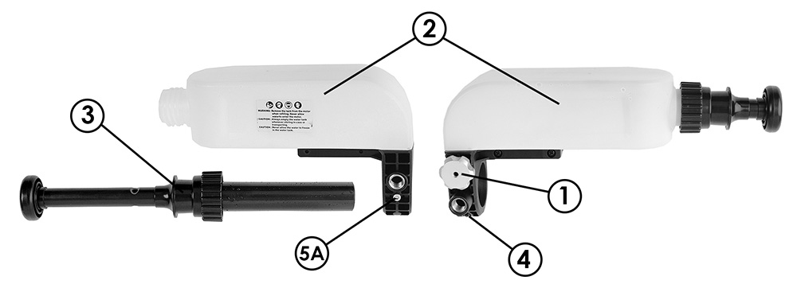
ВНИМАНИЕ: При хранении и транспортировке, бак для воды должен быть пустой.
ВНИМАНИЕ: Снимайте бак со сверлильной машины при заправке. Не допускайте попадания воды в двигатель.
ВНИМАНИЕ: Не позволяйте воде замерзнуть в баке для воды.
Если у вас есть возможность использовать магистральную воду, необходимо снять с алмазной дрели автономную систему подачи воды. Для этого с помощью отвертки ослабьте винт (4), отверните фиксирующий винт (5А) и, используя вращательное движение, снимите систему с шейки дрели.
Вверните в муфту подачи воды (6) шланг и установите ее на шейку дрели. Винтом (5Б) зафиксируйте муфту (6) на шейке дрели так, чтобы она не слезала с шейки. Муфта при этом будет свободно вращаться.
Установите на муфту съемную рукоять для уверенного удержания дрели алмазного сверления и работы ею.
Регулировкой водопроводного крана установите оптимальный объем воды, подаваемый на сверлильную коронку.
ВНИМАНИЕ: Проверьте все соединения системы подачи воды, чтобы убедиться в отсутствии утечек. Осмотрите шланги и соединения на предмет повреждения.
ВНИМАНИЕ: С помощью центратора (поставляется отдельно) можно использовать пылесос с функцией сбора жидкости.
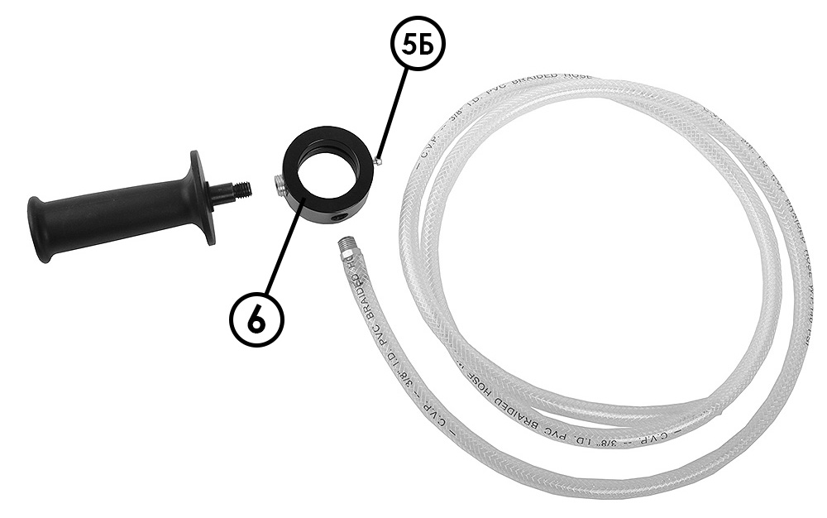
СУХОЕ БУРЕНИЕ.
Процесс сухого бурения отличается от процесса мокрого бурения. При мокром бурении необходимо прикладывать большее усилие, чтобы «пройти» материал. При сухом сверлении сильно не давите, разрешите дрели работать в собственном темпе. Сухое сверление, как правило, используется для сверления более мягких материалов (кирпич).
ВЫБОР СКОРОСТИ
Скорость сверления подбирается в соответствии с твердостью материала и диаметра используемой коронки. Для сверления твердых материалов коронками больших диаметров рекомендуется 1-я скорость.
ВНИМАНИЕ: Никогда не пытайтесь переключить передачу на работающей машине! Переключайте скорость только на неработающей машине.
Если при смене скорости переключатель не встает на место, проверните шпиндель дрели вручную до момента фиксации переключателя на требуемой скорости.
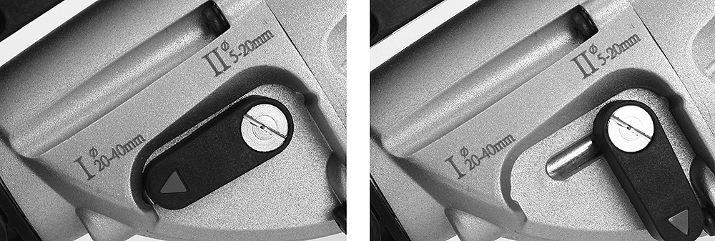
УСТРОЙСТВО ДЛЯ ВСАСЫВАНИЯ И ЦЕНТРИРОВАНИЯ (ОПЦИЯ).
Устройство для всасывания шлама и центрирования является очень полезным многоцелевым устройством, которое можно использовать в качестве направляющей для сверления и сбора шлама.
В штатной комплектации дрели поставка центратора не предусмотрена, но он может быть приобретен как опция.
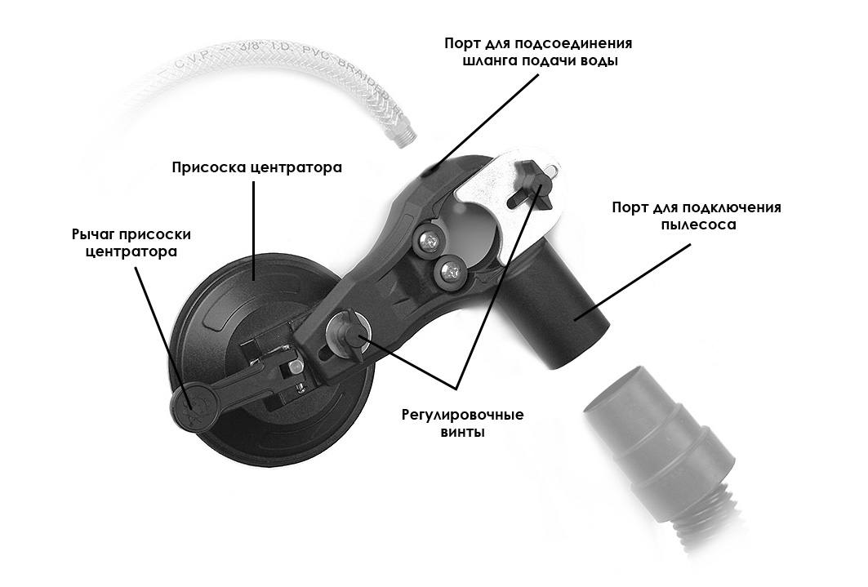

ВНИМАНИЕ: При сквозном бурении пола, образовавшийся керн может упасть вниз. Необходимо принимать меры предосторожности, чтобы избежать травм.
ВНИМАНИЕ: Всегда крепко держите дрель алмазного сверления обеими руками, чтобы противодействовать силе крутящего момента.
ПРИМЕЧАНИЕ: При работе коронками больших диаметров иногда полезно использовать небольшие вращательные движения, чтобы помочь резке и выводу шлама, избежать заклинивания коронки.
ДЛЯ МОКРОГО СВЕРЛЕНИЯ
1. По мере необходимости регулируйте количество подаваемой воды. На выходе из зоны сверления вода должна выходить в виде суспензии белого цвета. Если из зоны сверления выходит чистая вода, необходимо ее подачу уменьшить. При выходе из зоны сверления густой грязи необходимо увеличить подачу воды. Подача необходимого и достаточного количества воды в зону сверления важна для своевременного и полноценного выноса шлама из зоны сверления.
2. После регулировки оптимального количества подаваемой воды, осуществляйте ее подачу в течение всего времени сверления.
3. В конечной фазе сверления ослабьте давление при подаче коронки. Это позволит вам завершить сверление без динамического удара на двигатель.
ПРЕДУПРЕЖДЕНИЕ: Всегда держите лицо подальше от машины, используйте защитную маску или очки.
Дополнительная ( специальная) ИНСТРУКЦИЯ ПО МОКРОМУ СВЕРЛЕНИЮ
ВНИМАНИЕ! При заклинивании сверлильной коронки не пытайтесь ее расклинить, попеременно включая и выключая дрель. Это опасно и может привести к повреждению двигателя. Необходимо отключить дрель от сети, снять ее с с заклиненной коронки и, используя гаечный ключ, извлечь коронку из зоны сверления.
Если вы предполагаете, что в процессе алмазного сверления можете попасть на арматуру, проявляйте особую осторожность. Когда сверлильная алмазная коронка сталкивается с арматурой, вода, как правило, идет прозрачная и заметно усиливается вибрация. В этом случае рекомендуется перейти на пониженную скорость (со второй на первую) или уменьшить давление подачи коронки примерно на 1/3. Сильная вибрация может безвозвратно испортить сверлильную коронку. После того, как арматура пройдена, надо вернуться к прежнему режиму сверления (вернуть скорость вращения коронки и усилие ее подачи). После окончания сверления, во избежание заклинивания коронки, извлекайте ее из отверстия, не выключая дрель.
ВНИМАНИЕ! На заключительном этапе сверлильных работ двигатель дрели может сильно нагреться. Сразу после выполнения работ дрель алмазного сверления не выключайте, дайте ей поработать 3-5 минут без нагрузки. Дрель охладится самостоятельно. После этого инструмент можно выключать.
ВСКРЫТИЕ «ЗАМЫЛЕННОЙ» КОРОНКИ.
Если коронка «замылилась» и перестала сверлить, необходимо вскрыть алмазные сегменты на любом абразивном материале, например на кирпиче. Для этого начните сверлить абразивный материал до восстановления производительности резания. Первый способ: Остановите инструмент и добавьте в пропил грубый кварцевый песок. Бурите несколько минут, затем хорошо промойте рабочую зону водой. Повторите по мере необходимости.
Второй способ: Во время бурения уменьшите количество подаваемой воды (примерно в два раза). Большое количество шлама поможет вскрыть алмазные сегменты.

ВИБРАЦИЯ.

Если при работе возникает вибрация, и это не вызвано попаданием на арматуру, остановите сверление, чтобы найти причину и способы ее устранения.
Вибрация, как правило, вызвана:
1. Деформацией сверлильной коронки
РЕШЕНИЕ: Устранить деформацию коронки или заменить коронку на новую.
2. Отрывом одного или нескольких алмазных сегментов от корпуса коронки
РЕШЕНИЕ: Извлечь из зоны бурения оторванные сегменты. Заменить коронку на новую и продолжить бурение.
ВНИМАНИЕ: При сверлении в полу, принимать меры по предотвращению попадания пыли, мусора и шлама в вентиляционные отверстия двигателя.
ОБСЛУЖИВАНИЕ.
Храните инструмент в чистоте!
ВНИМАНИЕ! Через каждые 50 часов работы продувайте накопившуюся в инструменте пыль сжатым воздухом через двигатель, работающий на холостом ходу. (При работе в особо пыльных условиях рекомендуется выполнять эту операцию чаще).
Чтобы сохранить дрель алмазного сверления в идеальном состоянии, необходимо осуществлять периодическое техническое обслуживание.
ВНИМАНИЕ! Никогда не используйте поврежденный инструмент.
Техническое обслуживание, которое должно быть выполнено в авторизованном сервисном центре, включает следующее:
- Замена уплотнения воды (по мере необходимости).
- Замена угольных щеток (по мере необходимости).
- Замена смазки редуктора каждые 100 часов работы
- Ежегодный механический осмотр, чистка и смазка узлов инструмента

УГОЛЬНЫЕ ЩЕТКИ.
Угольные щетки инструмента (расходный материал) в процессе работ изнашиваются и должны быть заменены, когда износ достигнет своего предела. Угольные щетки заменяются в паре!
Замену угольных щеток проводите в специализированном сервисном центре.
ВНИМАНИЕ: Все ремонтные работы должны быть возложены на уполномоченные сервисные центры. Неправильно выполненные ремонтные работы могут стать причиной тяжелых травм со смертельным исходом.
ГАРАНТИЙНЫЕ ОБЯЗАТЕЛЬСТВА:
Гарантия на инструмент 1 год со дня продажи при условии соблюдения правил эксплуатации и обслуживания.
Использование неоригинальных расходных комплектующих влечет снятие инструмента с гарантии.
КОНТАКТНАЯ ИНФОРМАЦИЯ:
Общество с ограниченной ответственностью «АБСГРУПП»
125171, г. Москва, ул. Космонавта Волкова, дом 6 А.
Тел.(495)230-03-27; (495)230-03-28,
www.messer.su

